ГУАП

КАФЕДРА № 42

ОТЧЕТ   
ЗАЩИЩЕН С ОЦЕНКОЙ _____________________

ПРЕПОДАВАТЕЛЬ

|  |  |  |  |  |
| --- | --- | --- | --- | --- |
| Старший преподаватель |  |  |  | Т.В. Семененко |
| должность, уч. степень, звание |  | подпись, дата |  | инициалы, фамилия |

|  |
| --- |
| ОТЧЕТ О ЛАБОРАТОРНОЙ РАБОТЕ №2 |
| СОЗДАНИЕ ЗАПРОСОВ В СРЕДЕ MS ACCESS |
| по курсу: управление данными |
|  |

РАБОТУ ВЫПОЛНИЛ

|  |  |  |  |  |  |
| --- | --- | --- | --- | --- | --- |
| СТУДЕНТ ГР. № | 4329 |  |  |  | Д.С. Шаповалова |
|  |  |  | подпись, дата |  | инициалы, фамилия |

Санкт-Петербург 2025

Содержание

1. Цель работы: 3

2. Задание: 3

3. Описание и виды сконструированных запросов. 3

4. Результаты выполнения запросов. 4

5. Вывод 6

# 1. Цель работы:

Изучение процесса проектирования запроса с помощью стандартной панели инструментов окна запроса в режиме Конструктора.

# 2. Задание:

Определить тип для каждого запроса и спроектировать запрос, пользуясь QBE-бланком.

Вариант 5.2

1. Найти все книги заданного жанра (жанр - параметр запроса).
2. Получить информацию о всех детективах, изданных после 1998 года.
3. Найти все жанры фильмов, все диски которых на данный момент находятся у вас дома (никому не отданы в долг).
4. Зарегистрировать возврат всех дисков, взятых у вас в долг определенным знакомым (параметр запроса).
5. Удалить информацию о диске, но только в случае, если это ваш диск.

# 3. Описание и виды сконструированных запросов.

1-3 запросы – тип выборка. Мы в конструкторе выбираем столбцы нужных таблиц, выбираем условие для сортировки. В результате получаем таблицу нужных данных.

4 запрос – обновление данных таблицы. В конструкторе в полях ниже пишем что и где будем обновлять, пишем по какому условию будем это делать.

5 запрос – удаление данных таблицы. В конструкторе выбираем что будем удалять и по какому условию.

# 4. Результаты выполнения запросов.

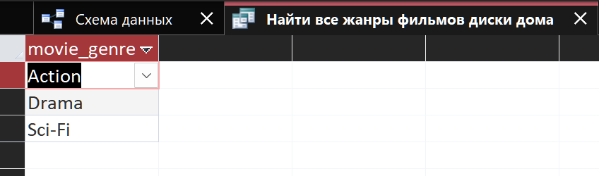Рисунок 1 – Таблица выборки запроса 1.

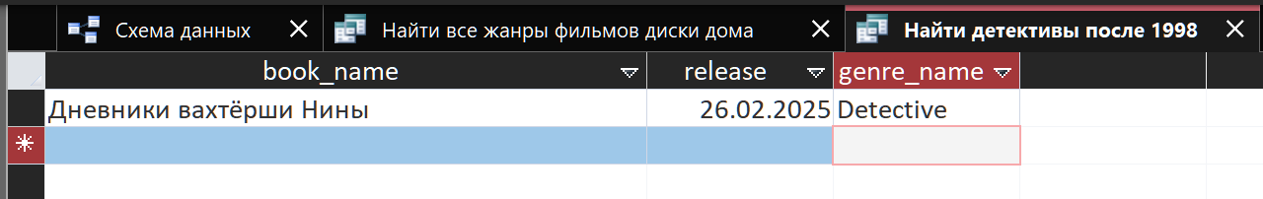

Рисунок 2 – Таблица выборки запроса 2.

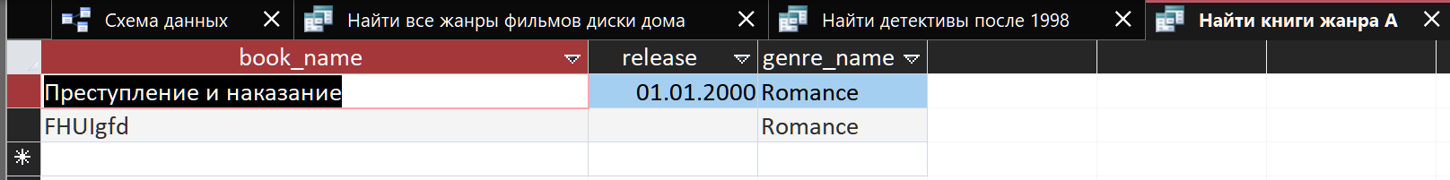

Рисунок 3 – Таблица выборки запроса 3.

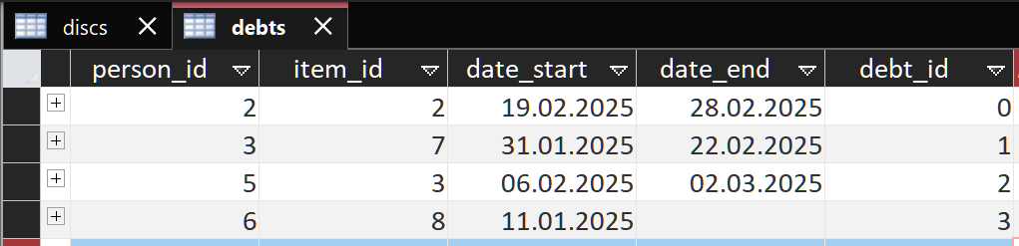

Рисунок 4.1 – Таблица ДО обновляющего запроса 4.

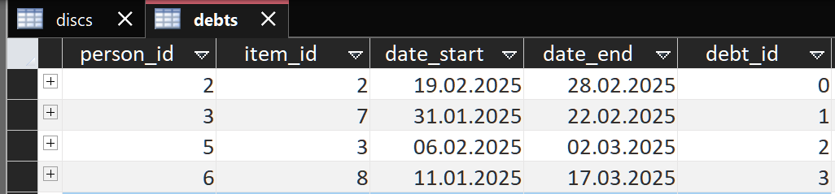

Рисунок 4.2 – Таблица ПОСЛЕ обновляющего запроса 4.

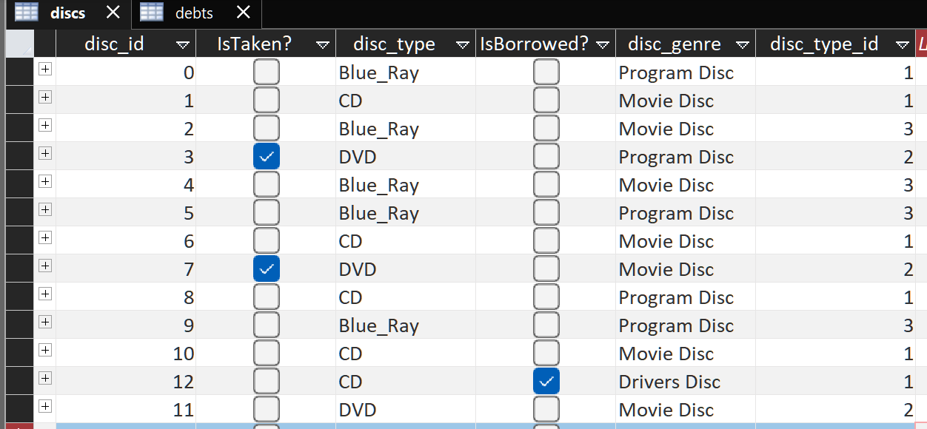

Рисунок 5.1 – Таблица ДО удаляющего запроса 5.

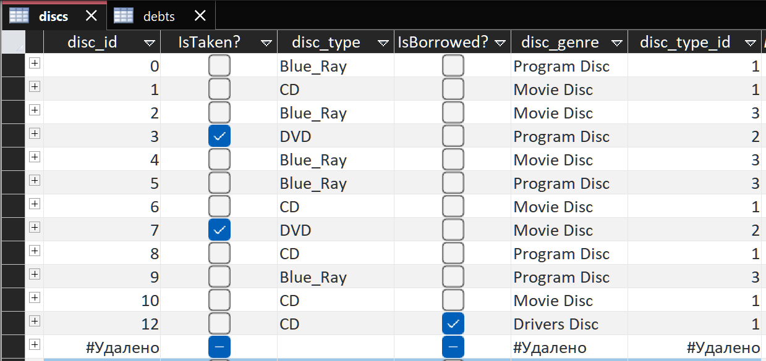

Рисунок 5.2 – Таблица ПОСЛЕ удаляющего запроса 5.

# 5. Вывод

В ходе выполнения данной лабораторной работы мы разработали запросы в базу данных в MS Access, позволяющие получать из всех данных только нужную нам информацию; изменять информацию о нескольких объектах разом, если они объединённы некоторым признаком; а также удалять информацию об объектах, подходящих заданному критерию. Таким образом, мы получили запрос: на выборку, на изменение, на удаление.

Результатов всех запросов являлась таблица с определённой информацией, включая пустые таблицы.